职业病危害项目信息公开表
建设单位（用人单位）名称 |  | 山东瑞东环保科技有限公司
建设项目名称 |  | 职业病危害因素现状评价
项目地址 | 山东齐河经济开发区晏婴路北首 |  | 联系人 | 陈建东
项目组成员 | /
现场调查人 | 田宇、王军 |  | 调查日期 | 2023.12.1 | 陪同人 | 陈建东
采样人 | 王军、范培华 |  | 采样日期 | 2023.12.12-14 | 陪同人 | 陈建东
现场调查照片 | 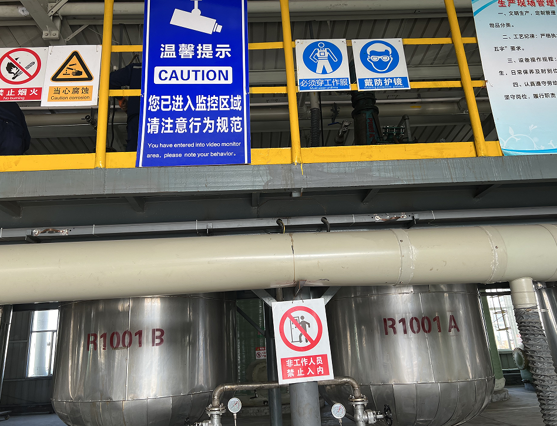
现场采样照片 | 